江苏省南京市高淳县2012-2013学年八年级上学期期中质量调研测试物理试题及答案
友情提醒：
1．本试卷共3大题，30小题，总分100分．考试用时100分钟．
2. 交卷时只须交答卷.请同学们保存好试卷。

一、选择题（每题2分，共24分）
1．2012年国庆节早晨，小明在家中发现暖水瓶的瓶盖打开不冒“白气”，小明问自己为什么？想到可能是暖水瓶不保温，倒了一碗尝尝发现“烫”．又想到可能是因为房间的温度较高，将暖水瓶拿到屋外，看到很多“白气”．小明就倒了一碗尝尝属于科学探究中的哪个环节：（ ▲ ）
A．提出问题 B．猜想与假设 C．进行实验与收集证据 D．交流与合作
2．下图中属于在传播途中减弱噪声的是：（ ▲ ）
A．① ② B．③ ④ C．② ③ D．① ④
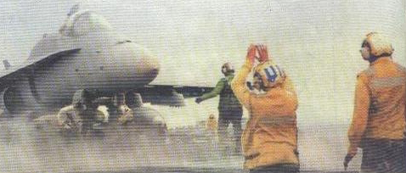
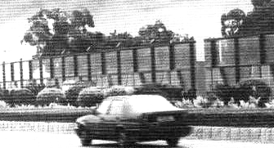
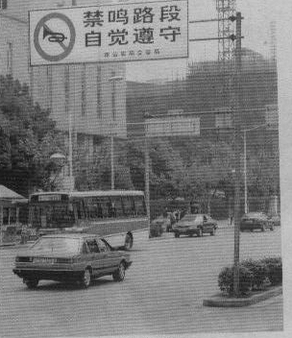
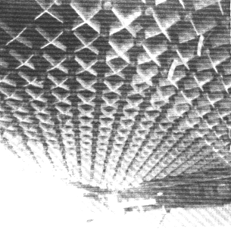
禁鸣喇叭 飞机旁工作人员戴头盔 城市高架路旁树挡板 体育馆顶端材料制成蜂窝状
图① 图② 图③ 图④

3．唐诗《枫桥夜泊》中的名句“姑苏城外寒山寺，夜半钟声到客船”中包含声学知识，下列对声现象解释中不正确的是：（ ▲ ）
A．客船上的人根据音调知道是钟声 B．客船上的人根据音色知道是钟声
C．钟声通过空气传播到客船 D．钟声是由钟振动产生的
4．如图所示，在探究“声音是由物体振动产生的”实验中，将正在发声的音叉紧靠悬线下的轻质小球，发现小球被多次弹开．这样做是为了：（ ▲ ）
A．使音叉的振动尽快停下来
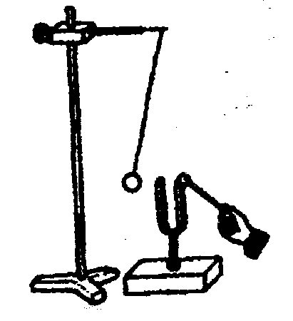
B．把音叉的微小振动放大，便于观察
C．把声音的振动时间延迟
D．使声波被多次反射形成回声
5．下列说法正确的是：（ ▲ ）
A．红外线是红色的，紫外线是紫色的
B．不可见光是一种假想的光，实际并不存在
C．所有的光人眼都能看到
D．不可见光也能传递能量
6．医生为病人检查牙齿时，拿一个带金属把的小镜子在酒精灯上烧一烧，然后再放入病人的口腔中，这样做的目的是：（ ▲ ）
A．只是为了给小镜子消毒 B．使小镜子升温，防止口中空气液化
C．使小镜子升温，防止口中水蒸气液化 D．使小镜子升温，防止口中水滴凝固
7．现代建筑出现一种新设计：在墙面装饰材料中均匀混入小颗粒状的小球，球内充入一种非晶体材料，当温度升高时，球内材料熔化吸热，当温度降低时，球内材料凝固放热，使建筑内温度基本保持不变．下面图象中，表示球内材料的熔化图象的是：（ ▲ ）
温度/℃
时间/min
O
D
温度/℃
时间/min
O
C
温度/℃
时间/min
O
A
温度/℃
时间/min
O
B

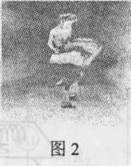
8．如图所示，舞台上经常用喷撤干冰（固态二氧化碳）升华制冷的方法形成白雾，以渲染气氛，对“白雾”的形成．小星的解释是：（ ▲ ）
（1）干冰升华吸热使周围环境温度降低
（2）气态水蒸所气液化形成白雾．以上解释中：
A．第一句话存在科学性错误 B．第二句话存在科学性错误
C．两句话都存在科学性错误 D．两句话都没有科学性错误
9．如图所示的四种现象的形成，属于凝华的是：（ ▲ ）
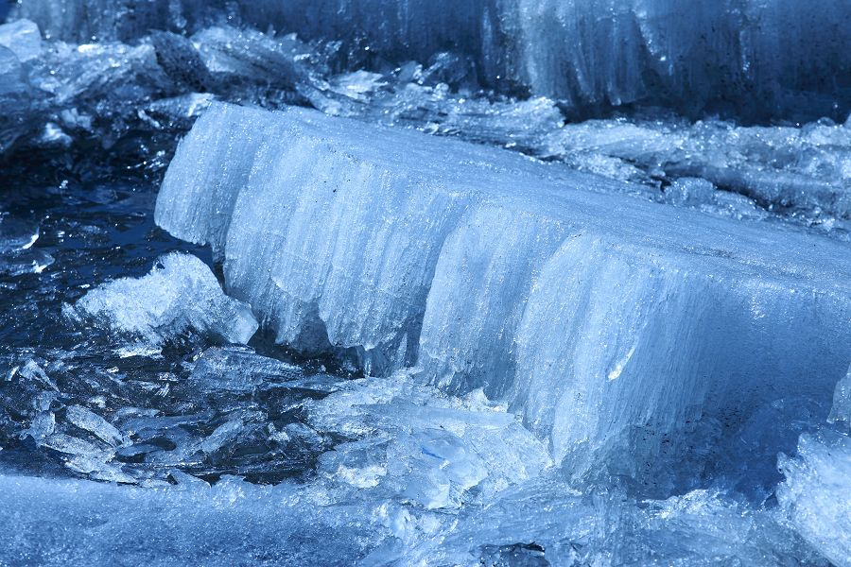
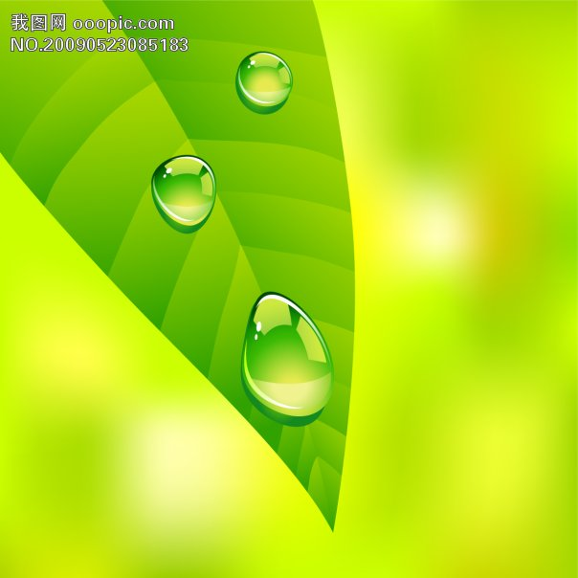
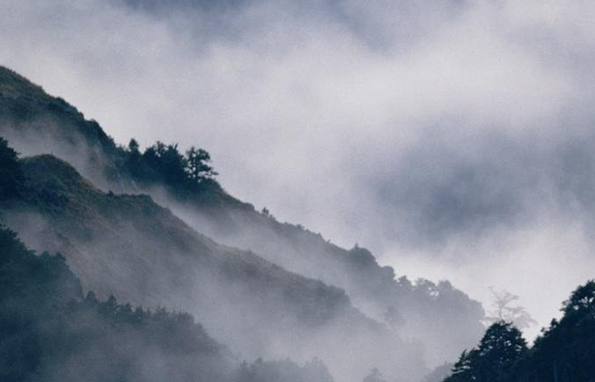
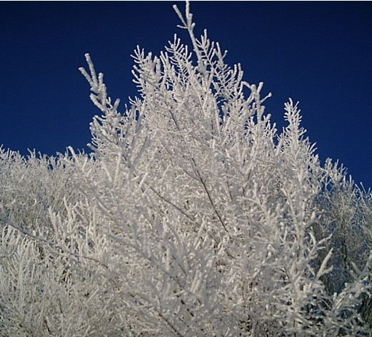
A．冰雪消融 B．露珠晶莹 C．浓雾缭绕 D．霜染枝头

10．小明学习了汽化和液化后，对课本后的“纸锅烧水”感到疑问，于是他回家动手实验，发现水烧开了可纸杯却没有烧着．关于纸杯没有烧着，以下解释正确的是：（ ▲ ）
A．水的沸点低于纸的着火点 B．纸的着火点低于水的沸点
C．水的沸点高于火焰温度 D．纸的着火点高于火焰温度
11．下列知识结构中不完全正确的是：（ ▲ ）
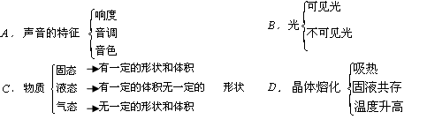

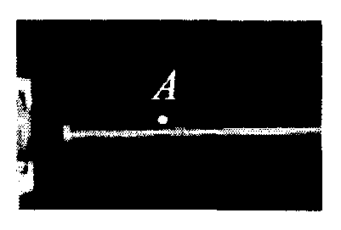
12．小明在学习“光的传播”时，看到老师的一个演示实验，过程如下：①用激光笔射向水中，观察到光线是一条直线（如图所示）；②在A点处用漏斗向水中慢慢注入海波溶液，观察到光线发生了弯曲；③经搅拌后，观察到光线又变直．小明根据上述现象得出的结果，正确的是：（ ▲ ）
A．光的传播需要介质 B．光只有在水中才沿直线传播
C．光在海波溶液里不能沿直线传播 D．光在同一种均匀介质中才沿直线传播

二、填空题（每空1分 共28分）
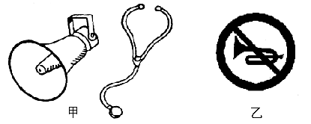
13．（3分）如图所示，甲为常见的高音喇叭和医用听诊器，将它们制成这种形状，是为了减小声音的散失从而增大声音的 ▲ ；而在有些地方可以看到乙图所示的标牌，它的意思是 ▲ 。从而达到在 ▲ 处减弱噪声的目的。
14．（2分）光在真空中传播速度是 ▲ m/s。光在水中的传播速度比在空气中的传播速度 ▲ (选填“大”或“小”)
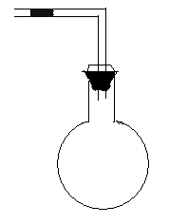
15．（4分）仿照实验室使用的液体温度计的原理，某同学设计了一个简易的气体温度计，如图所示，瓶中装的是气体，瓶塞密封不漏气，瓶塞上面细弯管中有一段液柱。
（1）若温度升高时，液柱将向 ▲ (选填“左”或“右”)移动。
（2）你能说出这个温度计的测温原理吗？ ▲ 。

下图中两支温度计的读数分别为：甲温度计： ▲ ℃，乙温度计： ▲ ℃。
图甲
图乙

16．（4分）为了探究声音的产生条件，某同学做了下列四个实验：
①放在钟罩内的闹钟正在响铃，把钟罩内空气抽出一些后，铃声明显减小；
②使正在发声的音叉接触水面，水面溅起水花；
③吹笛子时，手指按住不同的孔便会发出不同的声音；
④在吊着大钟上固定一枝细小的笔，把钟敲响后，让纸在笔尖上迅速滑过，可以在纸上画出一条来回弯曲的细线。其中能说明声音产生条件的实验是 ▲ (填序号)；能说明声音的传播条件的是 ▲ (填序号)。比较是一种重要的科学方法，请将声音和光进行比较，写出一个相同点和一个不同点：
相同点： ▲ ；不同点： ▲ 。
17．（2分）蝙蝠通常在夜间出来活动、觅食，但它们从来不会撞击到墙壁、树枝上，这主要是因为蝙蝠在飞行过程中靠发出 ▲ 遇到障碍物反射来确定目标，根据这一原理，科学家发明了 ▲ ，利用这一系统，人们可以探知海洋的深度。
18．（3分）小华打开冰箱门，发现冷冻室的侧壁上有很多霜，这是水蒸气 ▲ (填物态变化的名称)形成的，这个过程中水蒸气 ▲ 热量，当他拿起湿抹布去擦时，抹布却粘在了侧壁上，这是因为发生了 ▲ (填物态变化的名称)现象。
19．（4分）通过如图所示的实验探究，我们对太阳光有了更多的了解：
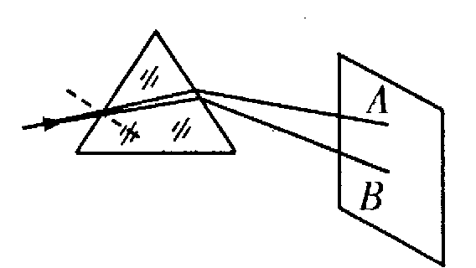
(1)太阳光通过三棱镜会分解成彩色光带，这一现象叫做光的 ▲ 现象，这说明太阳光是由 ▲ 组成的。
(2)光屏上A、B是光带边缘的色光，则A为 ▲ 光；
(3)用温度计测试A色光外侧发现温度计示数升高较为明显，实验表明A色光外侧存在一种不可见光叫 ▲ 。
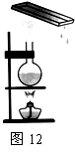
20．（4分）如图所示，在模拟大自然“雨”的形成实验中，水经历的物态变化是：先 ▲ 后 ▲ ，为了使实验中的“雨下得大些”，可以在上方的金属盘里放置 ▲ ，这样做的道理是 ▲ 。
21．（2分）根据下表提供的数据(在1标准大气压下)可知：
（1）80℃的酒精是 ▲ 态；
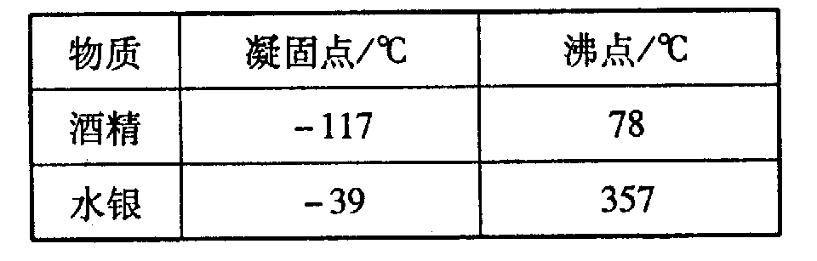
（2）在北方寒冷的冬天，最低气温可达-50℃，此时应用 ▲ (选填“酒精”或“水银”)温度计来测量气温。

三、解答题（除标注分数外,每空1分 共48分）
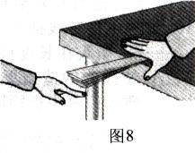
22．（5分）为了探究声音产生的原因，小明和小华一起做了下面的实验：将刻度尺的一端紧压在桌面上，拨动伸出桌面的一端会听到声音，这说明声音是由于 ▲ 产生的；靠 ▲ 传入耳中，显著改变刻度尺伸出桌面的长度，用与上次相同的力拨动，能够听出声音的 ▲ 发生了变化（选填“响度”、“音调”或“音色”）。当钢尺伸出桌面超过一定长度时，虽然用同样的力拨动钢尺振动，却听不到声音，这是由于 ▲ 。小华同学用手使劲敲桌子，桌子发出了很大的声响，但几乎没有看到桌面在振动，为了明显地看到实验现象，你的改进方法是： ▲ 。
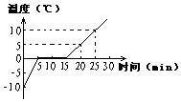
23．（5分）如图所示，冰块熔化过程中温度随时间变化图像。
(1)分析图像可知：冰块熔化过程持续 ▲ min，此过程需 ▲ （吸热∕放热）,温度 ▲ （选填“升高/不变/降低）。
(2)由以上分析可知，冰是 ▲ （选填“晶体”或“非晶体”）。 区分晶体与非晶体的重要依据是： ▲ 。
24．（4分）请写出下列图中几个实验所揭示的物理道理：
甲： ▲ 乙： ▲
丙： ▲ 丁： ▲
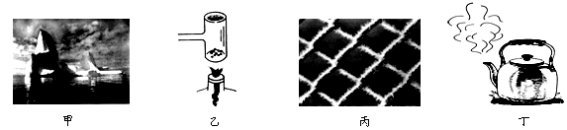
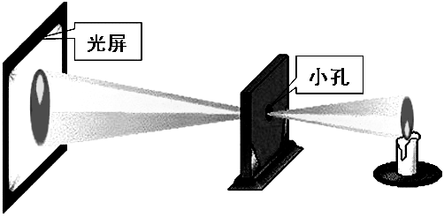
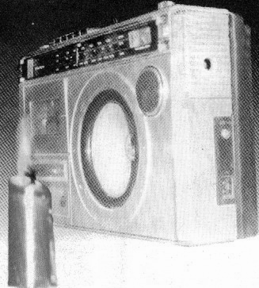
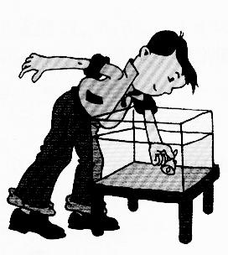
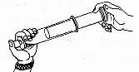
丁
蜡烛的火焰在晃动
丙
水中摇铃

甲
乙
压缩后出现液体

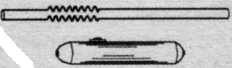
25．（2分）利用身边常见的物品，做一些小实验是同学们学习、研究物理的好方法，也是一种创新．请你用图所示的塑料吸管和激光笔，从正反两方面分别设计一个实验方案，探究光在空气中是沿直线传播的。
(1)正方案：探究光在空气中是沿直线传播的。用激光笔对着塑料吸管的一头，将塑料吸管水平拉直，如果光从塑料吸管的另外一头射出，则说明 ▲ 。
(2)反方案：探究光在空气中不可能是沿曲线传播的。你的做法是 ▲ 。
如果光从塑料吸管的另外一头不能射出，就说明光在空气中不可能是沿曲线传播的。
26．(4分) 如图所示是一个碘锤，下部有少量的碘晶粒，当用酒精灯微微加热碘锤下部时，会看到碘锤内出现 ▲ ，而碘晶粒将 ▲ (选填“逐渐增加” “保持不变” “逐渐减少”)。这个过程中，碘晶粒的状态是由 ▲ 态直接变为 ▲ 态。
27．(8分) 2012年6月16日，神舟九号飞船发射升空并与天宫一号实施自动交会对接。
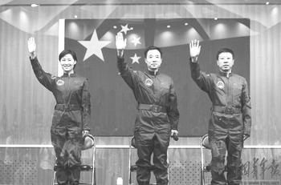
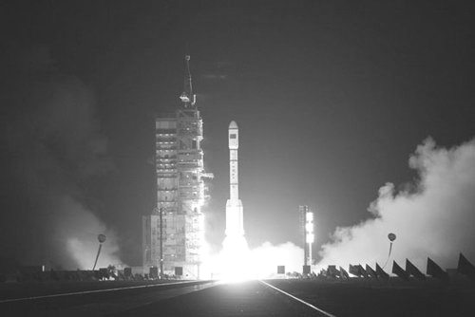
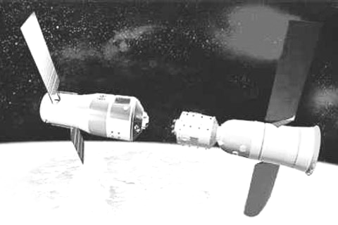
（1）火箭点火后，发射台附近产生了大量“白气”，这是台下水在火箭喷出来的高温火焰下，先 ▲ 成水蒸气，然后 ▲ 成小水珠。(填物态变化名称)

（2）为保证火箭安全，箭体上涂有一层特殊物质，在高温下， ▲ 并且 ▲ (填物态变化名称)，这两个过程都需要 ▲ （吸热∕放热），以防温度过高。
（3）当两个航天器在太空对接时，不同航天器内的航天员即使近在咫尺，也必须借助无线电工具交谈，这是因为 ▲ ；看电视直播时，不少人事先并不知道通话的人是谁，但当听到：“景海鹏同志……你们辛苦了”的话音时，立刻兴奋地高呼：“是胡主席！”，这是根据声音的 ▲ 判断的；
（4）我国自行研制的宇航服的头盔玻璃必须能减弱 ▲ 对眼睛和皮肤的损害；舱外航天服还必须解决适应太空环境超过200℃大温差的难题，保证物体不会由于热胀冷缩而变形损坏。

28．（12分）如图a是小明和小华在观察“水的沸腾”实验中的情景，对水加热了较长时间后水才沸腾，他们记录的数据如下表所示：
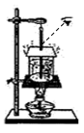
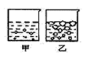
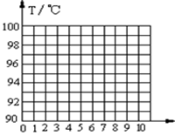
a
b
c

时间/min | … | 1 | 2 | 3 | 4 | 5 | 6 | 7 | 8 | 9 | 10
水温/℃ | … | 92 | 93 | 94 | 95 | 96 | 97 | 98 | 99 | 99 | 99
（1）除了图中所给的实验器材外，完成本实验还需要的器材有： ▲ 。
（2）请指出他们在实验操作中温度计使用的错误之处：
▲ ； ▲ 。
（3）在纠正错误后他们继续实验，观察到水沸腾时的现象如图b中的 ▲ （填“甲”或“乙”）图，水沸腾时吸收热量，温度 ▲ （填不断上升/保持不变/不断下降）。
（4）根据记录在图c中画出水沸腾时温度随时间变化的图像。
（5）试分析水的沸点不是100℃的可能原因（写出一种即可） ▲ 。
（6）造成水从开始加热到沸腾的这段时间过长的原因可能是： ▲ 。（给出一种原因即可）
（7）通过这次实验小明总结发现了水沸腾必须具备的两个条件，请你帮他写出：
① ▲ ；② ▲ 。
（8）烧杯和试管内分别装有不同的液体，当用酒精灯不断给烧杯内的液体加热时，最终发现烧杯和试管中的液体都沸腾了，下列结论中正确的是：（ ▲ ）
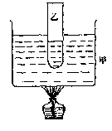
A．烧杯中的液体的沸点比试管中液体的沸点底
B．烧杯中的液体的沸点比试管中液体的沸点高
C．烧杯中的液体的沸与试管中液体的沸点相等
D．以上三种情况都有可能.
29．(2分)阅读下面的短文，回答问题：
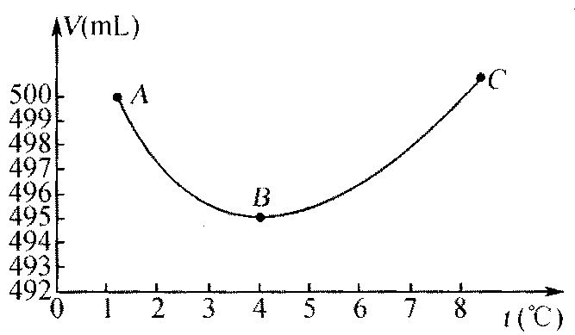
某同学利用一定质量的水，研究水的体积和温度的关系，并根据实验数据作出了如图所示的图像。请根据此图像回答以下问题：
（1）图中AB段反映的物理现象是： ▲ ；
（2）以上现象揭示了水的反常膨胀规律，由此可以进一步得出的推论是：水在4℃时 ▲ 。

30．(6分)小明同学做“比较两种材料保温性能”的实验，他取①泡沫塑料和②卫生纸两种材料作保温材料，两根相同的温度计，两个相同的大玻璃烧杯，钟表和热开水，以及细线、硬纸片、剪刀。他做两个相同的硬纸外壳，装置如图（a）所示。把盛有热水的烧杯放入不同保温材料的硬纸盒中自然冷却。根据实验测得的数据绘得图（b）所示“水温与时间关系”的图像．实验过程室温基本不变，请回答：
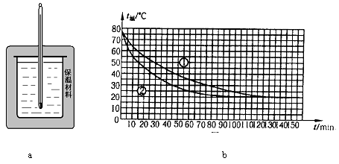
b
a

（1）为保证实验的科学性，除了取大小、厚度相同的泡沫塑料和卫生纸外，还应考虑影响水温变化的其他因素，即保持烧瓶、环境因素、水的 ▲ 相同。
（2）小明与小芳是采用了“在相同的时间内，比较水温降低多少”的方法来比较两种材料的保温性能的，你还可以采用“ ▲ ”的方法来比较两种材料的保温性能。你能看出，在这两种材料中，保温效果比较好的是 ▲ 。
（3）分析实验图像数据，你认为热水放在房间里降温时，温度自然降低的规律是：（▲ ）
A．先快后慢 B．先慢后快 C．均匀降低 D．基本不变
(4) 当时的室温大约是 ▲ ℃。
（5）根据描绘的热水冷却图像，如果你要喝一杯奶咖啡，可以有两种方式供你选择：
方式1：先将烧开的热咖啡倒入杯中，冷却5min，然后加一匙冷牛奶；
方式2：先将烧开的热咖啡倒入杯中，立即将一匙冷牛奶加进杯中，然后冷却5min．
那么，你认为方式 ▲ 的冷却效果较好．（选填“1”或“2”）。

八年级物理参考答案
一选择题（每题2分，共24分）
题号 | 1 | 2 | 3 | 4 | 5 | 6 | 7 | 8 | 9 | 10 | 11 | 12
答案 | C | B | A | B | D | C | B | D | D | A | D | D

二、填空题（每空1分 共28分）
13.（3分） 响度 禁止鸣喇叭 声源 14（2分） 3×10⁸ 小
15.（4分） (1) 左 (2) 气体的热胀冷缩 —4 36.5
16（4分）② ④；①； 声音和光都具有能量； 声音不能在真空中传播光可以
17（2分）超声波 声呐 18（3分） 凝华 放出 凝固
19（4分）.(1) 色散 太阳光由多种色光组成 (2) 红 (3) 红外线
20.（4分） 汽化 液化 冰块 降温更容易液化 21（2分） 气 酒精
三、解答题（除标注分数外,每空1分 共48分）
22.（5分）物体振动 空气 音调 尺发出的是次声波 桌面上放一些碎纸屑
23.（5分）(1) 10 吸热 不变 (2) 晶体 晶体有一定的熔化温度
24.（4分）甲：液体可以传声 乙：压缩体积可以使气体液化
丙：声音有能量 丁：光是沿直线传播
25.（2分）(1) 光在空气中是沿直线传播的
(2) 用激光笔对着塑料吸管的一头，将塑料吸管弯曲
26.（4分）紫色气体 逐渐减少 固态 气态
27.（8分）(1) 汽化 液化 (2) 熔化 汽化 吸热
(3) 真空不能传声 音色 (4) 紫外线
28（12分）(1) 秒表
(2) 温度计的玻璃泡碰到容器底 视线未与温度计液柱的上表面相平
(3) 乙 不变 (4)图象：（2分）略
(5)水面气压低于1标准大气压 (6) 水量太多或用冷水加热等
(7) ① 温度达到沸点 ② 继续吸热 (8) B
29（2分) (1) 4℃以下的水体积随温度升高而减小； (2) 体积最小
30（6分）(1) 多少（体积） (2) 降低相同相同温度比较降温时间 泡沫塑料
(3) A．先快后慢 (4) 20 (5) 1

